Rittal zeigt, was Hessen kann:
RiLineX in der Ausstellung „Ausgezeichnet – Design Value Made in Hessen“ des Landes Hessen

Manchmal ist die Zukunft leuchtend rot: Die Kunststoffboards der neuen Stromverteilungsplattform RiLineX stehen für ein Produktdesign, das weit mehr ist als Gestaltung. Es löst ein drängendes Problem der Industrie und Digitalwirtschaft – und wurde jetzt vom Land Hessen in die Ausstellung „Ausgezeichnet – Design Value Made in Hessen“ aufgenommen, die vom 3. bis 14. Juni in Frankfurt herausragende Beispiele prämierten Designs aus Hessen zeigt.

Wien, 10. Juni 2026 – Für Rittal ist die Aufnahme in die Ausstellung eine besondere Auszeichnung. Das Unternehmen ist ein Global Player für Schaltschranksysteme, Automatisierung und Infrastruktur in den Bereichen Industrie, IT, Energie, Klimatisierung und Service – und ein fest in Mittelhessen verwurzeltes Familienunternehmen. Aus der Region heraus entstehen Lösungen für Fabriken, Energiesysteme und Rechenzentren auf der ganzen Welt, entwickelt in Mittelhessen.

Zur Eröffnung der Ausstellung am 2. Juni 2026 sagt Ministerpräsident Boris Rhein: „Gute Gestaltung beginnt dort, wo Menschen neu denken, wo aus Nutzung Nutzen entsteht, aus Technik Vertrauen wächst und aus Innovation Wertschöpfung wird. Genau dafür steht Design aus Hessen: für Leistung und für den Mut, Dinge neu zu denken. Diese Ausstellung macht sichtbar, was unser Land kann: Sie zeigt Design als Treiber von Innovation, Exzellenz und Wertschöpfung und macht deutlich, wie eng Gestaltung mit Verantwortung verbunden ist.“

Genau dafür steht RiLineX: Rittal hat die Stromverteilung neu gedacht. Statt klassischer Verkabelung oder herkömmlicher Sammelschienensysteme mit Haltern setzt die Plattform auf patentierte Kunststoffboards, in die die Schienen integriert werden. Komponenten und Geräte lassen sich werkzeuglos einklicken – schneller, einfacher und deutlich weniger fehleranfällig. Eine unabhängige wissenschaftliche Studie des Fraunhofer-Instituts für Materialfluss und Logistik IML bescheinigt eine Zeitersparnis von bis zu 75 Prozent bei der Montage.

„Wir sind dankbar, dass unser Heimatland dieser Erfindung eine Bühne gibt – und stolz auf die Entwicklungsleistung des gesamten Teams. RiLineX macht Stromverteilung sicherer und schneller“, sagt Dr. Christian Maryska, Leiter der Business Unit Energy & Power Solutions bei Rittal: „Unsere Kunden können effizienter dringend benötigte Infrastruktur schaffen und ihr Geschäft weltweit leichter skalieren – mit Innovation made in Hessen. Genau das ist unser Anspruch: Technologie zu entwickeln, die in der Praxis relevante Probleme löst.“

Das ist wichtiger denn je: Weltweit wächst der Bedarf an Stromverteilungen rasant – für Energienetze, erneuerbare Energien, Batteriespeicher, Automatisierung und Rechenzentren, immer häufiger auch mit Gleichstrom. Gerade bei KI-Anwendungen stoßen bisherige Konzepte an Grenzen. RiLineX bietet dafür einen offenen Plattform-Ansatz: Statt Kupfer weltweit zu transportieren, können Standard-Schienen lokal beschafft und nach regionalen Vorgaben eingesetzt werden, etwa in den USA oder Indien. Rund um die Plattform wächst gerade ein Ökosystem aus großen Industrieunternehmen und hochqualifizierten Spezialisten. Rittal liefert die Plattform als Industriestandard – Partner können darauf eigene Lösungen entwickeln und so die Standardisierung weltweit vorantreiben.

Das innovative Produktdesign wurde bereits mehrfach ausgezeichnet, unter anderem mit dem Red Dot Design Award, dem German Innovation Award vom Rat für Formgebung sowie dem Leserpreis „Produkt des Jahres“ des Fachmagazins computer & automation. Die Aufnahme in die Ausstellung in Frankfurt unterstreicht nun zusätzlich die Bedeutung von RiLineX als Beispiel hessischer Innovations- und Designkompetenz.

Die Ausstellung läuft vom 3. bis zum 14. Juni 2026 in der Location „Neue Kaiser“ in Frankfurt und wird unterstützt vom Radiosender hr info. Zur Ausstellung.

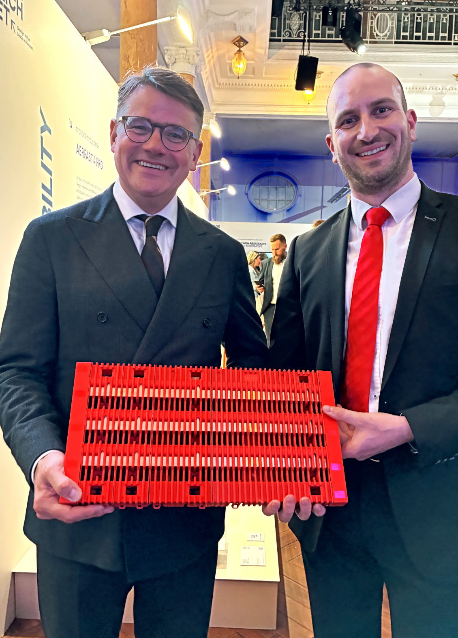 |  | 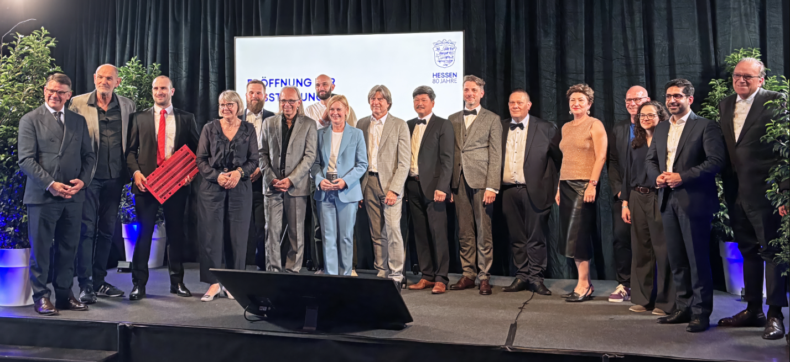
Bild 1  Innovation made in Hessen: Ministerpräsident Boris Rhein und Dr. Christian Maryska, Leiter der Business Unit Energy & Power Solutions bei Rittal (v.l.), mit RiLineX. Die Plattform setzt einen neuen Standard für Stromverteilung. |  | Bild 2  Innovatoren aus Hessen auf der Bühne: Ministerpräsident Boris Rhein (links) und Aussteller bei der Eröffnung am 2. Juni 2026.

Abdruck honorarfrei. Bitte geben Sie als Quelle Rittal GmbH an.

Rittal

Rittal ist ein weltweit führender Anbieter für Schaltschranksysteme, Automatisierung und Infrastruktur mit den Bereichen Industrie, IT, Energy & Power, Cooling und Service. Produkte und Lösungen von Rittal sind in über 90 Prozent der Branchen weltweit im Einsatz – standardisiert, kundenindividuell, in bester Qualität.

Unser Ansatz: Mit der Kombination aus Hardware- und Software-Kompetenzen optimieren, digitalisieren und automatisieren Rittal, Rittal Software Systems (Eplan, Cideon) und Rittal Automation Systems (RAS, Ehrt, Alfra) die Prozesse ihrer Kunden entlang der gesamten Wertschöpfungskette, inklusive IT-Infrastruktur – vom Steuerungs- und Schaltanlagenbau über den Maschinenbau und die fertigende Industrie bis hin zur Energiebranche.

Unser Lieferversprechen: Rittal Serienprodukte werden in Deutschland innerhalb von 24, in Europa innerhalb von 48 Stunden geliefert.
Der Kunde im Fokus
Die Steigerung von Effizienz und Produktivität über Automatisierung und Digitalisierung ist eine der größten Herausforderungen unserer Kunden. Dafür braucht es tiefgehendes Domänenwissen, die Kombination von Hardware und Software und übergreifende Zusammenarbeit. Wir sind überzeugt: Datenräume zu schaffen und zu verbinden ist entscheidend für das Gelingen der industriellen Transformation. Das ist unsere Kompetenz.

Eplan und Rittal treiben den Aufbau des Digitalen Zwillings von Maschinen und Anlagen voran und machen die Daten im Betrieb nutzbar. Cideon steigert die Datendurchgängigkeit rund um den digitalen Produktzwilling mit Expertise in CAD/CAM, PDM/PLM und Produktkonfiguration.
Nachhaltigkeit
Umwelt- und Klimaschutz, soziales Engagement und ethische Unternehmensführung sind für Rittal selbstverständlich. Wir nehmen unsere Verantwortung für eine nachhaltige Zukunft ernst. Unser Ansatz zur Ressourcenschonung umfasst die Optimierung der eigenen Produktionsprozesse, einen möglichst niedrigen Product Carbon Footprint unserer Produkte sowie Lösungen, die unsere Kunden in der Erreichung ihrer Klimaziele unterstützen.
Familienunternehmen und Global Player
Rittal wurde im Jahr 1961 gegründet und ist das größte Unternehmen der inhabergeführten Friedhelm Loh Group. Die Unternehmensgruppe ist mit 13 Produktionsstätten und 95 Tochtergesellschaften international erfolgreich. Das Familienunternehmen beschäftigt 12.600 Mitarbeiter und erzielte im Jahr 2024 einen Umsatz von 3,1 Milliarden Euro. 2023 wurde die Friedhelm Loh Group als „Best Place to Learn“ und „Arbeitgeber der Zukunft“ ausgezeichnet. Rittal erhielt 2026 zum fünften Mal in Folge das Top 100-Siegel als eines der innovativsten mittelständischen Unternehmen in Deutschland. Das Rittal Werk Haiger erzielte 2025 den Gesamtsieg im Benchmark-Wettbewerb „Fabrik des Jahres“ und gehört damit zu den besten Fabriken in Europa.
Im April 1974 wird die Tochtergesellschaft Rittal Österreich gegründet und umfasst heute vier Niederlassungen: Wien und Linz als Vertriebs- und Logistik-Center bzw. Graz und Lustenau als reine Vertriebs-Center. Derzeit werden rund 105 Mitarbeiter an diesen Standorten beschäftigt, die Zentrale ist in Wien.

Weitere Informationen finden Sie unter www.rittal.at und www.friedhelm-loh-group.de.

Unternehmenskommunikation
Mag. Rita Rottensteiner Rittal GmbH
Kampagnenmanagement und PR für Industrie Laxenburger Str. 246a
Tel.: 0599 40-4401 1230 Wien
rottensteiner.r@rittal.at www.rittal.at

